Проектная работа:
«Звездное небо»

Работу выполнила:
Гудова Кристина Романовна
г.р. 25.06.2007г.
МАОУ гимназия №16 «Интерес» 2 «Б» класс
Адрес: г. Люберцы, Октябрьский проспект, д. 142, кв. 31
Т. 8-903-514-60-63

Научный руководитель:
Ширинян Бела Геворговна –классный руководитель
МАОУ гимназия №16 «Интерес»
2016 год.
Оглавление:

Введение…………………………………………………………………………3
Солнце, звезды и Луна………………………………………………………….4
Млечный Путь…………………………………………………………………...5
Солнечная система………………………………………………………………6
Созвездия…………………………………………………………………………7
Вывод…………………………………………………………………………….9
Список литературы……………………………………………………………..10
Приложение………………………………………………………………………11

Введение:
Позвольте представить вам прекрасную древнюю науку астрономию.
Что бы разобраться в астрономии, нужно много и упорно учиться. Астрономия, изучающая Вселенную, стремиться познать все удаленные от нас объекты - звезды, планеты, галактики.
С древних времен, человека завораживало звездное небо, т.к. оно таит в себе много вопросов и тайн: почему зажигаются звезды, как далеко они от нас, сколько их и где границы звездной вселенной. Человек всегда стремился понять, и осмыслить устройства того огромного мира, в котором мы живем.
Звездное небо сказочно красиво, и эта красота открыта всем людям. Недаром в древней Греции науку у Вселенной называли Космосом, а это слово первоначально означало «порядок» и «красоту».
Тема космоса и вселенной так же актуальна и в наши дни, с каждым годом значение астрономии только возрастает и нельзя считать себя образованным человеком, если нечего не слышал о Большом взрыве, положившим начало нашей Вселенной.
Этим летом, мы с мамой ходили по разным музеям, все они были интересными, но по-настоящему заинтересовал меня именно Московский Планетарий (см. приложение № 1). В Большом Звездном зале я видела планеты нашей Солнечной системы, а в Лунариуме, смогла сама поставить различные опыты, но больше всего меня поразил фильм о звездах. Когда лето закончилось и я пошла в школу, на уроке окружающего мира в школе мы проходили тему «Звездное небо», я решила больше узнать о звездах, и не раздумывая выбрала эту тему проекта.
Цель моего проекта: изучение, исследование звезд и созвездий. Мне очень хочется поделиться с вами своим увлечением – это задача моего проекта. У меня возникла гипотеза: звездное небо - это карта, которая помогает ориентироваться на земле. Всю информацию для своего проекта я находила в интернете, книгах, музее, школьном учебнике по окружающему миру, а еще мне помогала мама, объясняла мне непонятные моменты и показывала опыты, которыми я с вами поделюсь. Наша необъятная планета хранит в себе много неразгаданных тайн. Сегодня я раскрою вам одну из них.

Солнце, звезды и Луна.
В дневное время на небе видно только одно из светил - Солнце, а вечером, когда оно склонится к горизонту, а небо потемнеет, над нашей головой окажется огромный купол, весь усеянный светлыми точками звезд. В ясную безлунную ночь, когда ничто не мешает наблюдению, человек с острым зрением увидит на небосводе не более двух - трех тысяч мерцающих точечек. В списке, составленном во 2 веке до нашей эры знаменитом древнегреческим астрономом Гиппархом и дополненном позднее Птолемеем, значится 1022 звезды. Гевелий же, последний астроном, производивший такие подсчеты без помощи телескопа, довел их число до 1533.
Но уже в древности подозревали о существовании большого числа звезд, невидимых глазом. Демокрит, великий ученый древности, говорил, что белесоватая полоса, протянувшаяся через все небо, которую мы называем Млечным Путем, есть в действительности соединение света множества невидимых по отдельности звезд. Споры о строении Млечного Пути продолжались веками. Решение - в пользу догадки Демокрита - пришло в 1610 году, когда Галилей сообщил о первых открытиях, сделанных на небе с помощью телескопа. Он писал с понятным волнением и гордостью, что теперь удалось “сделать доступными глазу звезды, которые раньше никогда не были видимыми и число которых по меньшей мере в десять раз больше числа звезд, известных издревле”.
Но и это великое открытие всё ещё оставляло мир звёзд загадочным. Неужели все они, видимые и невидимые, действительно сосредоточены в тонком сферическом слое вокруг Солнца?
Ещё до открытия Галилея была высказана совершенно неожиданная, по тем временам замечательно смелая мысль. Она принадлежит Джордано Бруно. Бруно выдвинул идею о том, что наше Солнце - это одна из звёзд Вселенной, но только самая близкая к нам, поэтому оно такое большое и яркое. Всего только одна из великого множества, а не центр всей Вселенной. Но тогда и любая другая звезда тоже вполне может обладать своей собственной планетной системой. Например Сириус, самая яркая звезда на небосводе, если сравнить его блеск с Солнцем, то окажется, что Сириус находиться от нас в сотни раз дольше, чем Солнце. В действительности Сириус более чем 20 раз ярче нашего Солнца и в два с лишним раза превосходит его по массе (см. приложение 2).
Чтобы лучше представить, сколь велико расстояние до звезды, скажем, что луч света, пролетающий за одну секунду 300 тысяч километров, затрачивает на путешествие от Сириуса к нам несколько лет. Астрономы говорят в этом случае о расстоянии в несколько световых лет. По современным уточненным данным, расстояние до Сириуса - 8, 7 световых лет. А расстояние от нас до солнца всего 8 световых минут.
Легко заметить, что звезды на небе разные. Некоторые яркие, а другие едва заметные. Очень ярких звезд мало, а слабых очень много. Древние астрономы разделили все звезды по яркости на шесть групп. Самые яркие звезды отнесли к первой звездной величине, самые слабые – к шестой. Некоторые звезды периодически меняют яркость. Их называют переменными звездами. Изначально яркость звезд определялась неточно, на глазок; позже, с появлением новых оптических приборов, светимость стали определять точнее и стали известны менее яркие звезды со звездной величиной больше 6. (Самый мощный российский телескоп – 6-ти метровый рефлектор – позволяет наблюдать звезды до 24-й величины.)
Луна - второе по яркости после Солнца светило нашего неба. Из всех крупных небесных тел она ближе всего к Земле, и мы наблюдаем ее диск. Луна – не просто ближе к нам, чем другие планеты. Она – спутник Земли. Спутник - значит тот, кто идет рядом, не отстает, кому с нами по пути. Вот и Луна все время рядом, она кружится вокруг Земли. Поэтому она быстро переходит из одного созвездия в другое. Сама Луна не испускает света, и мы видим только ту ее часть, которая освещена Солнцем. Луна видна то в виде круга, то полукруга, то узенького серпика. Луна быстрее всего перемещается на нашем небе среди звезд. А вид звездного неба меняется в зависимости от времени года и времени суток.

Млечный Путь.
С XVII века важнейшей целью астрономов стало изучение Млечного Пути - этого гигантского собрания звезд (см. приложение №3), которые Галилей увидел в свой телескоп. Усилия многих поколений астрономов - наблюдателей были нацелены на то, чтобы узнать, каково полное число звёзд Млечного Пути, определить его действительную форму и границы, оценить размеры. Лишь в XIX веке удалось понять, что это единая система, заключающая в себе все видимые звёзды. На равных правах со всеми входит в эту систему и наше Солнце, а с ним Земля и планеты. Причем располагаются они далеко не в её центре, а на её окраине.
Потребовались ещё многие десятилетия тщательных наблюдений и глубоких раздумий, прежде чем перед астрономами раскрылось во всей полноте строение Галактики. Так стали называть звёздную систему, которую мы видим, - конечно, изнутри - как полосу Млечного Пути. (Слово “галактика” образовано от новогреческого “галактикос”, что значит “млечный”)

Солнечная система.
Солнечная система состоит из планет и их спутников, а также малых планет и других различных космических тел - метеоритов, астероидов, планетоидов и других мелких объектов. Названа она так по имени своей главной и единственной звезды - Солнце. Солнце - это раскаленный шар плазмы, в котором постоянно происходят различные процессы ядерного синтеза. Словно костер, этот шар огня и освещает планеты своей системы. Всего их восемь (см. приложение №4).
Меркурий - первая, самая близкая к Солнцу планета. Внешне похожа на земной спутник - Луну. Это самая маленькая и самая легкая планета системы. Вторая внутренняя планета солнечной системы. Названа именем богини любви из римского пантеона.
Планета Венера ярче всех звёзд. Она тритий по яркости объект на небе Земли, после Солнца и Луны. Её назвали именем римской богини красоты. Венера видна на западе вечером или на востоке рано утром. В телескоп она видна совсем белой, без пятен. Но это не сама планета, а облака, которые окружают её сплошным слоем. В воздухе Венеры есть ядовитые газы. Дышать ими нельзя. Когда Солнце освещает Венеру сбоку, то видна только её половинка.
Земля - единственная в солнечной системе планета которая населена людьми, где есть воздух, вода, растительность. А также Земля третья от солнца планета. Пятая по размеру среди всех планет солнечной системы. Она является также крупнейшей по диаметру массе и плотности среди планет земной группы. И у нашей планеты есть спутник Луна, вращающийся вокруг Земли.
Марс - Четвертая по удаленности от солнца планета и седьмая по размерам планета солнечной системы. Названа в честь древнеримского Бога войны. Его часто называют Красной планетой. Марс - планета земной группы с разреженной атмосферой.
Особенностями поверхностного рельефа Марса можно считать ударные кратеры наподобие лунных, а также вулканы, долины, пустыни и полярные ледниковые шапки.
Считается, что здесь когда-то тоже могла быть атмосфера и реки, впадающие в моря и океаны.
Юпитер- пятая планета от солнца, крупнейшая в Солнечной системе.
На ряду с Сатурном, Ураном и Нептуном Юпитер классифицируется как газовый гигант.
Современное название Юпитера происходит от имени древнеримского верховного бога громовержца.
Астрономы наблюдают ряд атмосферных явлений на Юпитере: штормы, молнии, полярные сияния.
Юпитер имеет по крайней мере 67 спутников. Некоторые из них считаются вероятно пригодными для жизни.
Сатурн- шестая планета от Солнца и вторая по размерам планета в Солнечной системе после Юпитера.
Сатурн, а также Юпитер, Уран и Нептун классифицируются, как газовые гиганты. Сатурн назван в честь Римского бога земледелия.
У планеты вместо спутников очень широкие красивые пояса, образованные астероидами и комическим мусором из камней и пыли.
Уран- седьмая планета Солнечной системы по удаленности от Солнца. И четвертая по массе. Названа в честь греческого бога неба Урана, отца Кроноса (в римской мифологии Сатурна) и деда Зевса (у римлян Юпитера).
Нептун- Восьмая и самая дальняя планета солнечной системы.
Нептун также является четвертой по диаметру и третьей по массе планетой. Планета была названа в честь римского бога морей.
Нептун близок по составу к Урану и обе планеты отличаются по составу
от более крупных планет – гигантов: Сатурна и Юпитера.

Созвездия.
Первый взгляд на звездное небо приводит в замешательство – ну можно ли разобраться в этом множестве светящихся точек, навести хоть какой то порядок в этой россыпи? Оказывается, можно, и такой порядок уже давно наведен. Древние мореплаватели не имели в открытом море других ориентиров кроме светил небесных и должны были много знать об их положениях и движения, что бы ни заблудиться. Древний земледелец определял сроки сева и жатвы по положению звезд. Люди разделили небо на участки, содержащие какой - ни будь характерный рисунок из ярких звезд. Эти группы звезд назвали созвездиями. Каждая «звездная фигура» получила свое имя. Например, на фоне этих звезд древние рисовали охотника – Ориона. Созвездия носят имена героев мифов и легенд, сказочных существ. Одну из таких легенд о появлении на небе созвездий Большой и Малой Медведиц я вам расскажу. Когда-то, в незапамятные времена, у царя Ликаона, правившего страной Аркадией, была дочь по имени Каллисто. Красота ее была столь необыкновенной, что Каллисто рискнула соперничать с Герой — богиней и супругой всемогущего верховного бога Зевса. Ревнивая Гера в конце концов отомстила Каллисто: пользуясь своим сверхъестественным могуществом, она превратила ее в безобразную Медведицу. Когда сын Каллисто, юный Аркас, однажды возвратившись с охоты, увидел у дверей своего дома дикого зверя, он ничего не подозревая, хотел убить свою мать — Медведицу. Но Зевс, давно уже неравнодушный к Каллисто, помешал преступлению. В самый критический момент он удержал руку Аркаса, а Каллисто навсегда взял к себе на небо, превратив в красивое созвездие . Заодно была превращена в Малую Медведицу и любимая собака Каллисто (см.приложение №5).
В безоблачную погоду ночью на небе можно увидеть очень много звезд. Восток и запад определяли по восходу и заходу солнца, а север и юг - по положению Полярной звезды или звезд из созвездия Южный крест. Полярную звезду мореплаватели древних времен называли Финикийской, Путеводной. Финикийской ее называли потому, что финикийцы первыми стали ориентироваться по звездам. Первые астрономы обратили внимание, что на звездном небе появляются одни и те же созвездия весной, летом, осенью и зимой. По ним стали определять время. Созвездия Зодиака насчитывают 12 созвездий (см. приложение№6). В прежние времена зодиакальные созвездия играли роль календаря, в каждом из них Солнце проводило приблизительно один месяц. Решением Международного астрономического союза принято, что число созвездий на всей небесной сфере составляет 88. Это Большая Медведица, Малая Медведица, Дракон, Волопас, Телец, Водолей, Козерог, Стрелец, Весы, Дева, Скорпион, Близнецы, Рак, Лев, Овен, Рыбы, Орион, Большой Пес и др. В древности карта звездного неба была зеркальным отображением карты Земли. Созвездие Большой Медведицы соответствовало Рифейским горам, которые начинались на Валдае и, переходя в северные Увалы, тянулись до Уральских гор. Созвездие Малая Медведица была отражением Семиречья - земель в окрестностях современного города Воронеж. Созвездие Змеи является единственным, расположенным в двух отдельных областях неба. В старинных звездных атласах эти созвездия изображались в виде человека (Змееносца), держащего в руках огромную змею. Это созвездие символизирует строительство на Земле во втором тысячелетии до н.э. стены вокруг Сарматии, которая разделила мира на юг и север. Это созвездие соответствует русскому эпосу про князя Кожемяку, который заставил Змея сделать борозду от моря, до моря. Работу по определению новых границ созвездий на небесной сфере выполнил бельгийский астроном Эжен Дельпорт. Международный астрономический союз принял новые границы созвездий на конгрессе в 1930 г. и решил не менять их в дальнейшем. В силу этого решения никто и никогда не имеет права ни вводить новые созвездия, ни отменять имеющиеся. В России из 88 современных созвездий можно наблюдать только 54 созвездия.

Вывод.
В ходе исследования, я узнала, какие бывают звезды и созвездия, почему звезды кажутся нам маленькими светящимися точками, почему звезды не видны днем. Стало ясно как ориентироваться по звездному небу и что на небе есть 88 созвездий. Узнала, что человеческий глаз может видеть звезды 6-и величин и что Луна спутник земли.
В ходе полученных знаний, подтвердилась гипотеза: - звездное небо – это карта, помогающая ориентироваться на земле.

Список литературы:
1. И. А. Климишин. «Астрономия наших дней» 1976г.
2. В.И. Цветков. «Звездное небо» 2013г.
3. «Энциклопедический словарь юного астронома» (Сост. Н. П. Ерпылев. - 2-е изд., перераб. и доп. - М.: Педагогика, 1986. - 336с., ил.)
4. Интернет
5. Гальперштейн Л.Я. Моя первая энциклопедия, Москва «Россмен», 2006 г.
6. Большая книга экспериментов для школьников, Москва «Россмен», 2001 г.

Приложение.
Приложение №1.
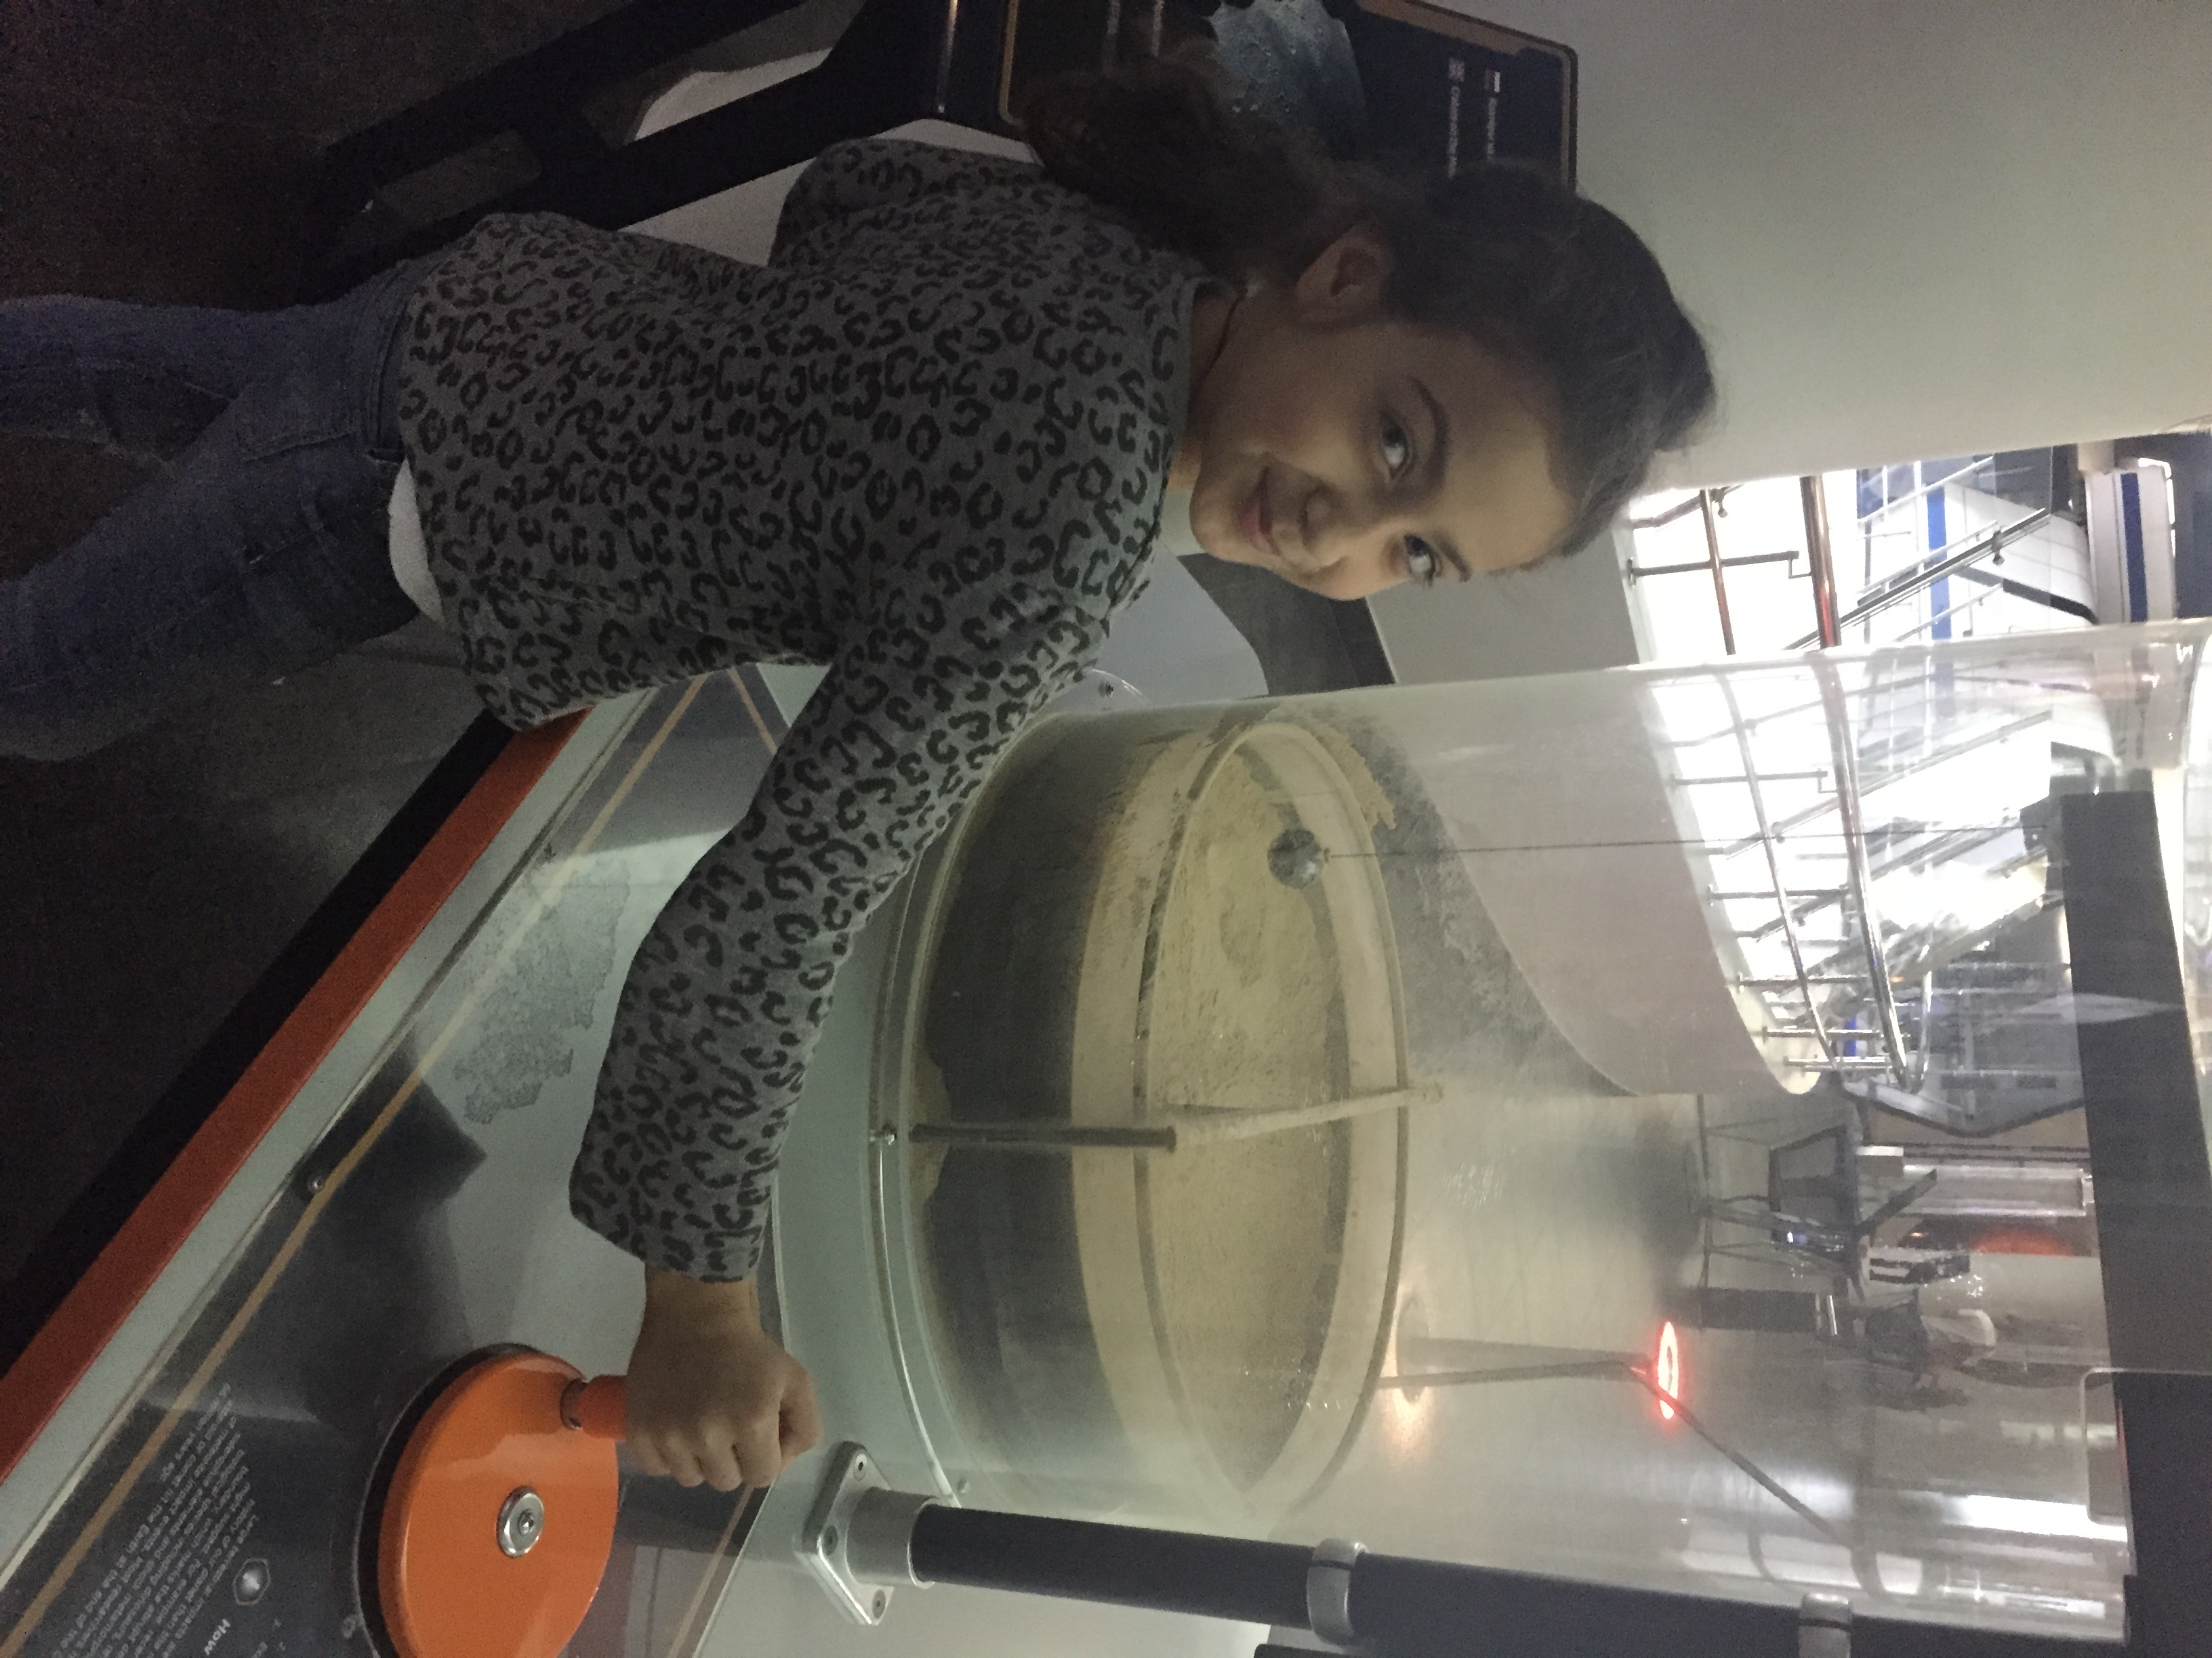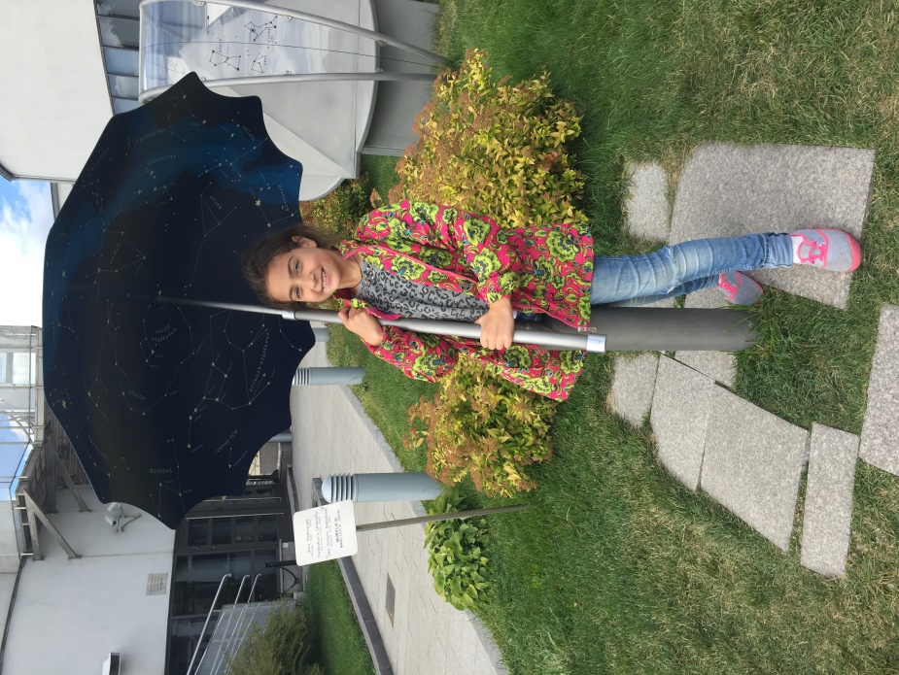

Приложение №2.
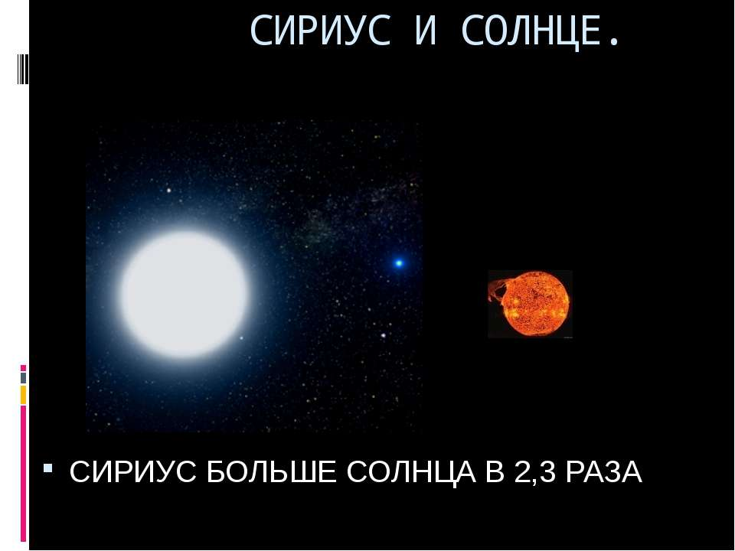

Приложение№3.
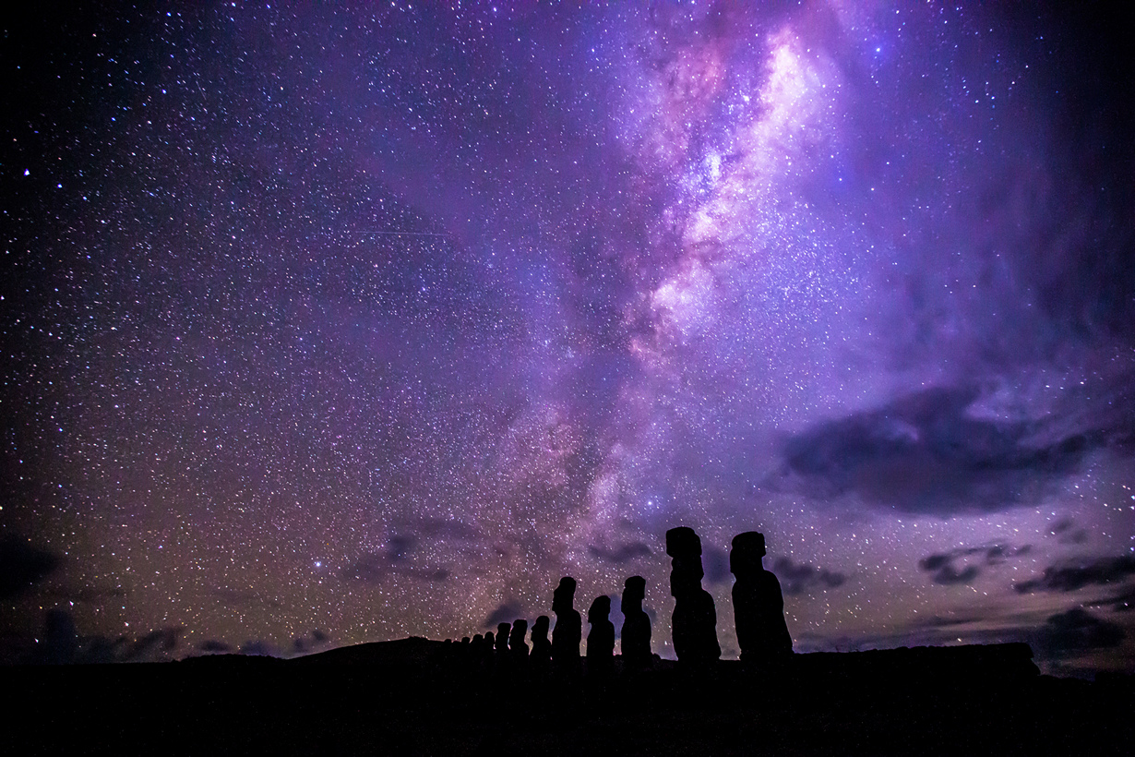

Приложение №4.
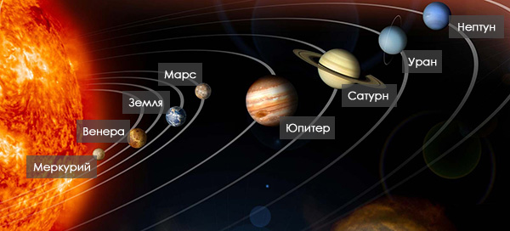

Приложение №5.
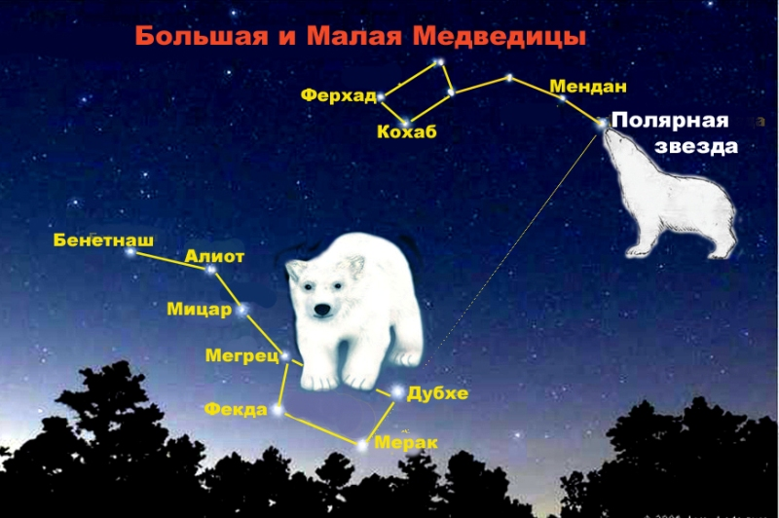

Приложение№6.
